关于举办“无机化学在线开放课程群建设研讨会”的通知

为深入贯彻落实教育部《关于加强高等学校在线开放课程建设应用与管理的意见》文件精神与要求，着力推进无机化学在线开放课程建设与创新，有效提高课程教学质量。大连理工大学化学学院和高等教育出版社拟于2017年1月6-7日在天津共同举办“无机化学在线开放课程群建设研讨会”（以下简称“研讨会”）。
举办“研讨会”的目的在于聚焦教育部《关于加强高等学校在线开放课程建设应用与管理的意见》文件中的重点建设任务，即高校间通过协同创新和集成创新方式建设满足不同教学需要、不同学习需求的在线开放课程或在线开放课程群。在精品课程、精品开放课程和包括“慕课”在内的已有在线开放课程建设基础上，以在线开放课程群建设的创新与实践为重心，深入研讨具有中国特色的在线开放课程群建设的创新与实践，切实提高课程教学质量，为高校创新人才培养做出新贡献。现将会议有关事项通知如下。
一、主要参会人员
无机化学国家级精品课、国家级精品资源共享课主持人，“211”“985”院校无机化学课程负责人，在线开放课程建设与管理的专家。
二、会议主要内容
1.无机化学在线开放课程群建设思路与目标；
2.在线开放课程建设专家报告；
3.中国高等教育学会“十三五”重大攻关课题“‘互联网’+课程——在线开放课程群建设的创新与实践”子课题“无机化学在线开放课程群建设的创新与实践”项目立项情况介绍。
三、会议时间与地点
会议时间：2017年1月6日报到，7日开会。
会议报到地址：天津晋滨国际大酒店（天津市和平区卫津路与鞍山道交口）。
四、会务安排
本次研讨会收取会务费400元/人，食宿费用自理，会议委托晋滨国际大酒店开具会务费发票。请各位参会代表于2017年1月3日前将回执以电子邮件形式发送至会议联系人。
五、会议联系人
胡涛，18941151133，inorchem@dlut.edu.cn
翟怡，13910027603，zhaiyi@hep.com.cn。

高等教育出版社
大连理工大学化学学院（代章）
2016年12月28日

会 议 回 执

姓名 |  | 手机
单位 |  | 邮箱
资源类型 |  |  | 是否参与（可多选）
元素单质、无机化合物实物高清图片
无机化学习题/试题（题的审阅）*
无机化学实验高清录像（性质验证实验、无机物合成实验）
建议有必要建设的其他类型资源，请填写此处
*已于2016年底委托吉林大学和大连理工大学分别负责理科和工科无机化学试题库试题的收集、补充和整理工作，剩下的工作是对题进行审阅。

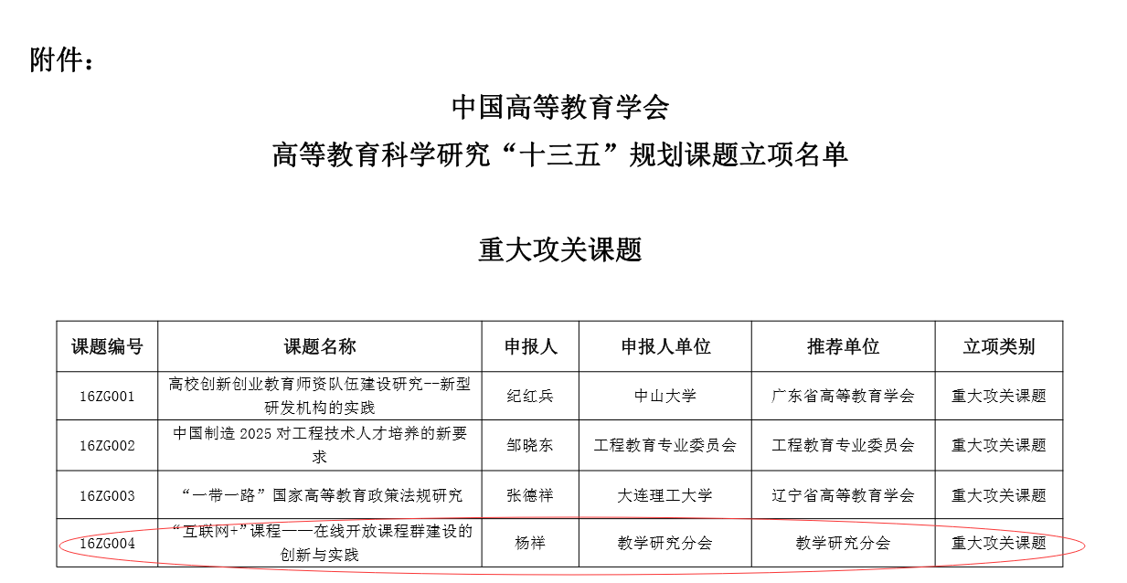
公示链接：http://www.hie.edu.cn/announcement_12579/20160921/t20160921_993429.shtml

无机化学子课题拟邀请参与单位：
学校（按拼音排序） | 联系人
北京大学 | 王颖霞
北京师范大学 | 魏朔
吉林大学 | 徐家宁
兰州大学 | 唐瑜
南开大学 | 邱晓航
清华大学 | 寇会忠
厦门大学 | 朱亚先
山东大学 | 宋其圣
武汉大学 | 程功臻
西北大学 | 陈三平
中山大学 | 巢辉
北京化工大学 | 周云山
大连理工大学
华东理工大学 | 徐志珍
华南理工大学 | 展树中
天津大学 | 王建辉
武汉理工大学 | 郭丽萍
中南大学 | 王一凡

